CRÉER UN KAMISHIBAÏ A4
ABEL ET BELLINA SE DÉGUISENT
POUR HALLOWEEN!
D’après le livre numérique « Super héros », auteur : Éric Quenelle / Odysseus
https://odysseuslibre.be/site/super-heros/
ADAPTATION
Auteur : Éric Quenelle/Odysseus
Illustrateur : Éric Quenelle/Odysseus
Conception pour kamishibaï : Hervé Noël

Publication sous licence Art Libre 1.3 https://artlibre.org/licence/lal/en

- OEUVRE ORIGINELLE – ŒUVRE ADAPTÉE B. UN DUO POUR CE KAMISHIBAÏ
C. UN KAMISHIBAÏ DE 8 PLANCHES EN RECTO-VERSO D. COMPLÉMENT POUR CE KAMISHIBAÏ

A. OEUVRE ORIGINELLE – ŒUVRE ADAPTÉE
ŒUVRE ORIGINELLE
Super héros, histoire et dessins d’Éric Quenelle Copyright © 7 décembre 2014, Odysseus publiée sous licence Art Libre 1.3/Copyleft.
Copyleft : cette oeuvre est libre, selon les termes de la Licence Art Libre 1.3.Avec cette dernière, l'autorisation est donnée de copier, de diffuser et de transformer librement les oeuvres dans le respect des droits de l'auteur. Loin d'ignorer ces droits, la Licence Art Libre les reconnaît et les protège. Elle en reformule l'exercice en permettant à tout un chacun de faire un usage créatif des productions de l'esprit quels que soient leur genre et leur forme d'expression.
Si, en règle générale, l'application du droit d'auteur conduit à restreindre l'accès aux oeuvres de l'esprit, la Licence Art Libre, au contraire, le favorise. L'intention est d'autoriser l'utilisation des ressources d'une œuvre ; créer de nouvelles conditions de création pour amplifier les possibilités de création. La Licence Art Libre permet d'avoir jouissance des oeuvres tout en reconnaissant les droits et les responsabilités de chacun. Licence complète : https://artlibre.org/licence/lal/en/
Outre crayon, gomme et feutres, cette histoire a été créée avec les logiciels libres suivants : Inkscape : http://www.inkscape.org Gimp : http://www.gimp.org LibreOffice Draw : http://fr.libreoffice.org Polices de caractère : La Chata : http://openfontlibrary.org/en/font/la-chata (titre) Let's Trace : http://openfontlibrary.org/en/font/lets-t .race (texte)

OEUVRE ADAPTÉE
Super héros d’après l’histoire et dessins originels de Abel et Bellina se déguisent pour Halloween d’Éric Quenelle ; adaptation des textes, conception générale en format kamishibaï d’Hervé Noël, Arques la Bataille (France) publiée le 5 mars 2023 sous licence Art Libre 1.3/Copyleft, semblable à celle de la publication originelle (voir ci-dessus).
Copyleft : Cette oeuvre est libre, vous pouvez la copier, la diffuser et la modifier selon les termes de la licence complète : https://artlibre.org/licence/lal/en/

B. UN DUO POUR CE KAMISHIBAÏ

Éric Quenelle/Odysseus : Le petit monde libre d’Odysseus
Auteur, illustrateur ; œuvres du même auteur : Abel et Bellina, Bisou volant !, Doudou Lapin, Hervé le Carré, Jules a de nouvelles chaussures, La cabane dans le manolia, La princesse et l'oiseau, Le Grand Voyage, Monsieur le Loup, Octave, Petit Vénusien, Prout ! Super héros.

Site de ressources sous licence Art Libre gratuitement téléchargeables : livres pour enfants, petits textes, petits textes, poèmes, possibles créations d’histoire avec générateur, dessins d’actualité, etc…
https://odysseuslibre.be

Hervé Noël : Kamishibaï promotion
Concepteur d’adaptation en kamishibaï, conteur, blog d’informations sur le kamishibaï
https://kamishibaiblog.over-blog.com/ https://www.spectaclesnoel.info/

C. UN KAMISHIBAÏ DE 8 PLANCHES EN RECTO-VERSO (
MATÉRIEL ET PRÉCISIONS
● 8 rectos = 8 illustrations. 8 versos = 8 mentions en haut et à gauche, indiquant l’association avec une illustration = 8 textes encadrés = 16 vignettes couleur en haut et à droite, indiquant la planche visible par le public.
● Assemblage, fonctionnement : voir en fin de document, avant-dernière page. Il est normal que le début de l’histoire se trouve au verso de la planche 8. La suite immédiate est au verso de la planche-titre. Les numéros écrits en bas et à droite des illustrations (en très petit) et des vignettes couleurs indiquent les numéros de planche. La première planche est dénommée P.T. ou planche-titre.
LÉGENDE DES COULEURS UTILISÉES POUR LES TEXTES ENCADRÉS
● Noir : Texte à lire, à dire. ● Bleu : Le défilement de la planche suivante doit se déclencher à la vue des mots de cette couleur et durer le temps de leur lecture. À noter que chacun(e) peut modifier le nombre de mots bleus pour une meilleure adaptation du

ABEL ET BELLINA SE DÉGUISENT POUR HALLOWEEN
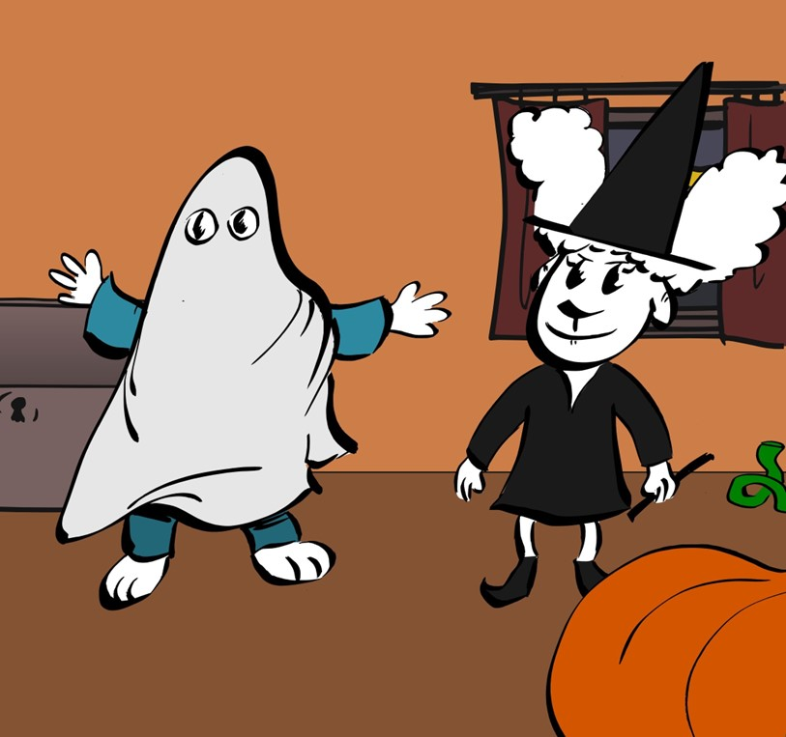
Auteur-illustrateur : Éric Quenelle/Odysseus
Adaptation pour kamishibaï : Hervé Noël

Verso de la planche-titre. PLANCHE 2 VISIBLE PAR LE PUBLIC
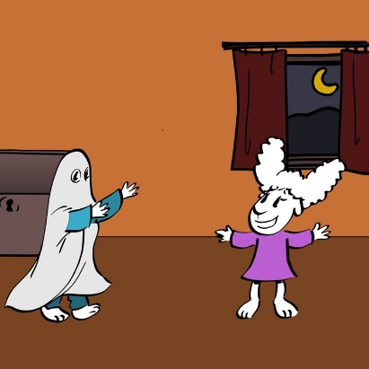
2
Houuuuu !
Conteur : « Les enfants en quoi s’est déguisé Abel ? » (En fantôme)
- Abel, tu m'as fait sursauter, s'écrie Bellina, mais je t'ai reconnu.
Abel s'est déguisé avec un simple drap de lit.
- Quel beau costume ! ajoute Bellina
- Attends, dit Bellina, je vais me déguiser aussi !

Publication sous licence Art Libre 1.3 https://artlibre.org/licence/lal/en/

Verso de la planche 2 PLANCHE 3 VISIBLE PAR LE PUBLIC
D

3D
- Et moi je suis un vilain personnage dit Bellina.
Conteur : « Les enfants en quoi est déguisé Bellina ? » (En sorcière)
Les chaussures noires, la robe noire et le chapeau pointu, j'ai trouvé tout cela dans le coffre à déguisements. Ma baguette magique va bientôt te transformer.
- Que tu es effrayante ! dit Abel. Attends, je vais encore me déguiser.

Publication sous licence Art Libre 1.3 https://artlibre.org/licence/lal/en

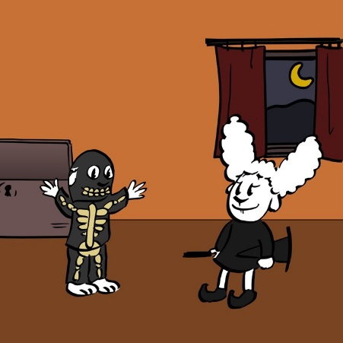
Verso de la planche 3 PLANCHE 4 VISIBLE PAR LE PUBLIC

4
- Et moi je suis un personnage tout bizarre dit Abel.
Conteur : "Les enfants en quoi est déguisé Abel ?" (En squelette)
C'est le costume que maman avait acheté pour le carnaval l'année passée, tu te rappelles, Bellina ?
- Oh que oui ! On dirait un vrai squelette.
- Y a-t-il encore d'autres costumes dans le coffre ?
- Je vais voir, dit Bellina. »
Publication sous licence Art Libre 1.3 https://artlibre.org/licence/lal/en

Verso de la planche 4 PLANCHE 5 VISIBLE PAR LE PUBLIC
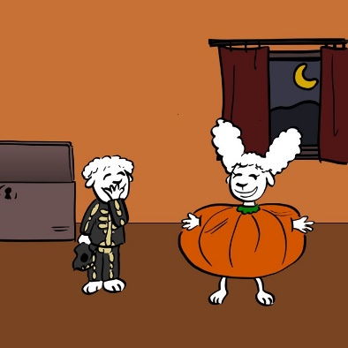

5
- Hi hi hi ! Abel ne peut pas s'empêcher de rire.
Conteur : "Les enfants en quoi est déguisée Bellina ?" (En citrouille)
Tu es vraiment une grosse citrouille. Tellement grosse que tu ne passerais pas la porte.
- Oui, c'est vrai, répond Bellina. Je suis une grosse citrouille qui marche
Allez, Abel, va chercher un autre costume dans le coffre.
Publication sous licence Art Libre 1.3 https://artlibre.org/licence/lal/en

4

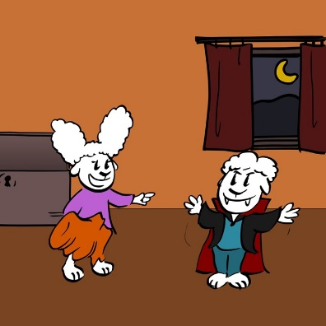
Verso de la planche 5 PLANCHE 6 VISIBLE PAR LE PUBLIC

6
Tadaaam ! Je suis un vilain personnage.
Conteur : "Les enfants en quoi est déguisé Abel ?" (En vampire)
Tadaaam, je suis un vampire tout beau avec mon manteau noir et ma cape rouge mais avec tes – Oui, mais avec tes longues dents, tu es vraiment effrayant.
Heureusement, les vampires, les fantômes,
les sorcières, les squelettes et les citrouilles qui marchent, ça n'existe pas.
Publication sous licence Art Libre 1.3 https://artlibre.org/licence/lal/en

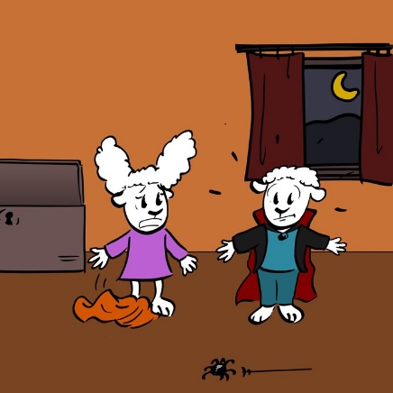
Verso de la planche 6 PLANCHE 7 VISIBLE PAR LE PUBLIC

7
Soudain, une petite bête passe tranquillement devant eux.
Conteur : "Les enfants comment s’appelle cette petite bête ?" (Une araignée) Abel et Bellina ne bougent plus. Nos deux petits monstres sont effrayés.
Au secours Abel ! J'ai peur, protège-moi !
Publication sous licence Art Libre 1.3 https://artlibre.org/licence/lal/en

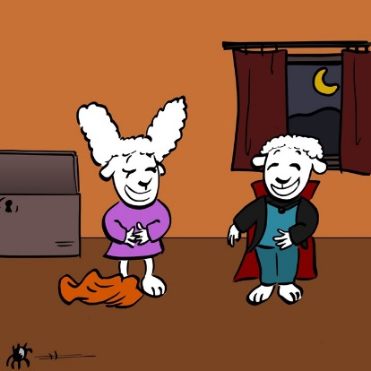
Verso de la planche 7 PLANCHE 8 VISIBLE PAR LE PUBLIC

8
Abel et Bellina éclatent de rire.
- Nous sommes deux monstres redoutables et nous avons été effrayés par une toute petite araignée.
- Alors, petite araignée, en quoi vas-tu te déguiser ?
FIN
FERMETURE DES PORTES DU BUTAÏ
Publication sous licence Art Libre 1.3 https://artlibre.org/licence/lal/en

Verso de la planche 8 PLANCHE-TITRE VISIBLE PAR LE PUBLIC
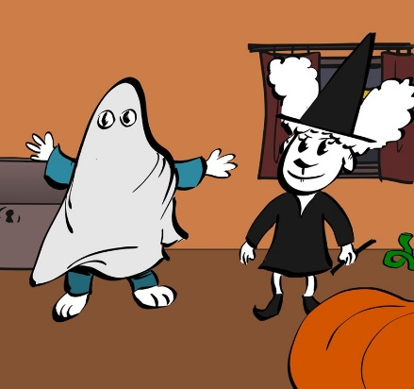

PLANCHE-TITRE
AU DÉPART BUTAÏ FERMÉ FACE AU PUBLIC
OUVRIR LES PORTES DU BUTAÏ EN LISANT OU DISANT TOUT OU PARTIE DE LA PHRASE SOULIGNÉE
Voici Abel et Bellina se déguisent pour Halloween, histoire écrite, dessinée par Éric Quenelle / Odysseus, transformée en kamishibaï par Hervé Noël.
Abel et Bellina sont très heureux de fêter à leur manière cette journée spéciale.
Publication sous licence Art Libre 1.3 https://artlibre.org/licence/lal/en

D. COMPLÉMENT POUR CE KAMISHIBAÏ
ABEL ET BELLINA SE DÉGUISENT POUR HALLOWEEN
Le petit monde libre d'Odysseus
Histoires et poèmes pour enfants, dessins, musiques et autres bidules…
►DIFFÉRENTES ACTIVITÉS IMPRIMABLES:
Un dessin à colorier (cliquer sur le visuel).
https://odysseuslibre.be/site/abel-bellina-se-deguisent-pour-halloween/
KAMISHIBAÏ PROMOTION
Tout ce qui peut concerner la pratique du kamishibaï : actualités, coups de cœur, éditeurs, spectacles, expériences, solutions aux problèmes liés à la conception et à l'utilisation, présentation d'auteurs, d'illustrateurs, d'artisans et de tout acteur culturel, pédagogique du théâtre d'images
►ARTICLE SPÉCIAL SUR CE KAMISHIBAÏ :
Fonctionnement, assemblage, activités pédagogiques à propos de cette histoire en lien avec les deux formats, utilisation éventuelle du kamishibaï sans butaï A4 :
https://kamishibaiblog.over-blog.com/2023/07/pratiquer-le-kamishibai-article-n-22-abel-et-bellina.html

Publication sous licence Art Libre 1.3 https://artlibre.org/licence/lal/en

